Centrum voľného času, Havranské 9, 975 90 Banská Bystrica
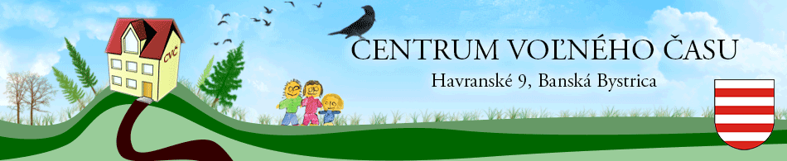
Č. j.: 045 -M/2024/MŽ Banská Bystrica 15.02.2024

Víťazom a umiestneným žiakom
v okresnom kole
Dejepisnej olympiády
ich pedagógom a členom komisie
v okrese Banská Bystrica

P o z v á n k a

Dňa 28. februára 2024 /streda/ o 15,00 hodine sa uskutoční

v Centre voľného času, Havranské 9, Banská Bystrica

vyhodnotenie

okresného kola 16. ročníka Dejepisnej olympiády
pre školský rok 2023/2024

na ktoré pozývame

na základe umiestnenia v okresnom kole 16. ročníka Dejepisnej olympiády
pre školský rok 2023/2024 konaného dňa 05.02.2024 žiakov umiestnených na prvých troch miestach v kategórii C, v kategórii D, v kategórii E, v kategórii F
na vyhodnotenie a odovzdanie cien.

Zároveň pozývame na vyhodnotenie predsedu okresnej komisie Dejepisnej olympiády

PaedDr. Ľubicu Tomkovú zo ZŠ Spojová 14, Banská Bystrica.

S pozdravom

Mgr. Richard Vrbovský v. r.
riaditeľ CVČ

Vybavuje: Mgr. Matúš Žoldák, tajomník OK DO
tel. č.: 0919 393 107, matus.zoldak@cvcpohoda.sk

Príloha: zoznam pozvaných žiakov na vyhodnotenie okresného kola
16. ročníka Dejepisnej olympiády pre školský rok 2023/2024.

Príloha:

Centrum voľného času, Havranské 9, 975 90 Banská Bystrica

Zoznam pozvaných žiakov
na vyhodnotenie okresného kola
16. ročníka Dejepisnej olympiády pre školský rok 2023/2024.

Kat. C Meno Škola
1. | Katarína Kúdelová | Základná škola Slobodného slovenského vysielača, Skuteckého 8, Banská Bystrica
2. | Dominik Barla | Základná škola Sama Cambela, Školská 14,  Slovenská Ľupča
3. | Dorota Mičková | Základná škola Slobodného slovenského vysielača, Skuteckého 8, Banská Bystrica

Kat. D Meno Škola
1. | Filip Tichý | Základná škola Ďumbierska 17, Banská Bystrica
2. | Tomáš Pánik | Základná škola Sitnianska 32, Banská Bystrica
3. | Martin Maslík | Základná škola Golianova 8, Banská Bystrica

Kat. E Meno Škola
1. | Adam Medveď | Základná škola Spojová 14, Banská Bystrica
2. | Matúš Moravčík | Základná škola Slobodného slovenského vysielača,  Banská Bystrica
3. | Samuel Chválik | Základná škola Golianova 8, Banská Bystrica

Kat. F Meno Škola
1. | Andrej Molnár | Základná škola Golianova 8, Banská Bystrica
2. | Ella Predajnošová | Základná škola Slobodného slovenského vysielača, Skuteckého 8, Banská Bystrica
3. | Adam Paškala | Základná škola Ďumbierska 17, Banská Bystrica

